新建一个**[Unity3D](http://lib.csdn.net/base/unity3d" \o "Unity3D知识库" \t "_blank)**工程，在asset store下搜索 stamVR。导入steamVR plugin，那些设置全都使用默认即可。

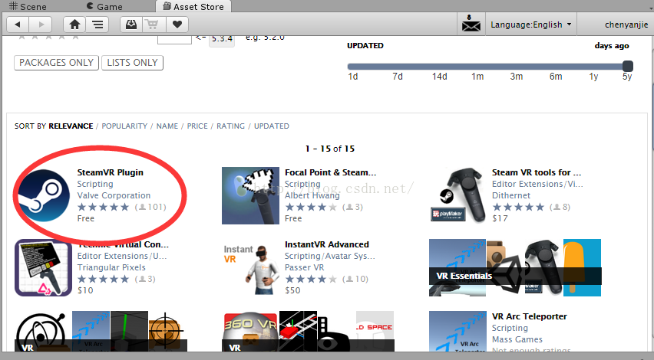

之后我们可以在steamVR的EXTRA文件夹下找到test\_throw场景：

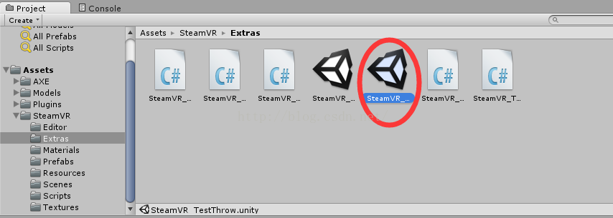

在左边的部件中可以找到CameraRig部件，复制之后拷贝到自己的场景下。将原来的camera都删掉。

在工程的assets目录下，新建models文件夹，把下载好的模型加压出来放进去：

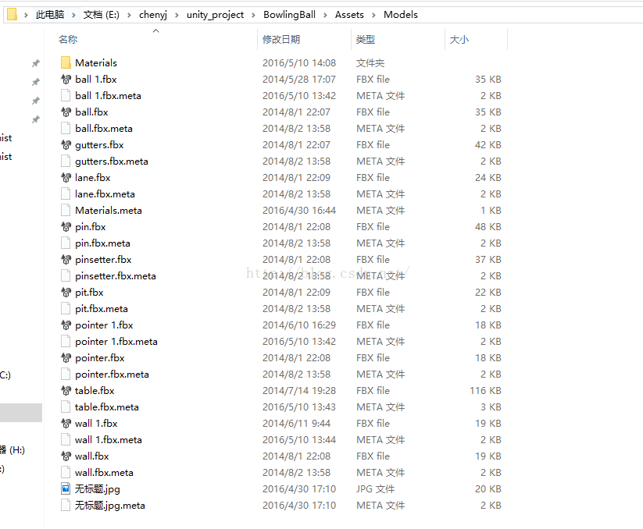

将在工程中将模型拖进去，可以先创建一个平面。

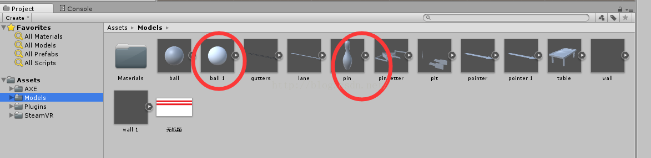

然后用画图，画一个贴图，类似这样，然后保存到models目录下：

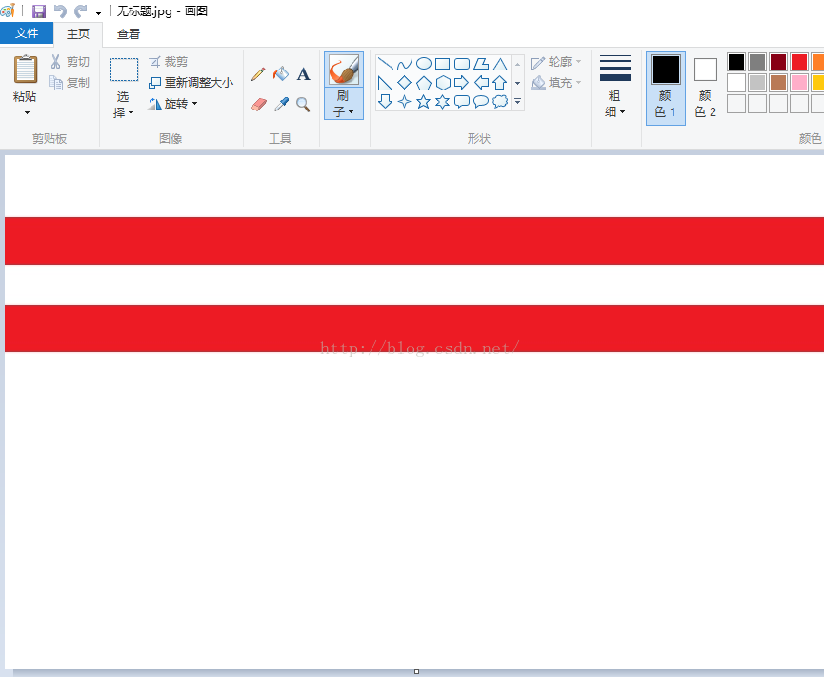

在unity中选中一个部件，然后将贴图拖动到右边的方形区域，这样模型就会被贴上贴图了。

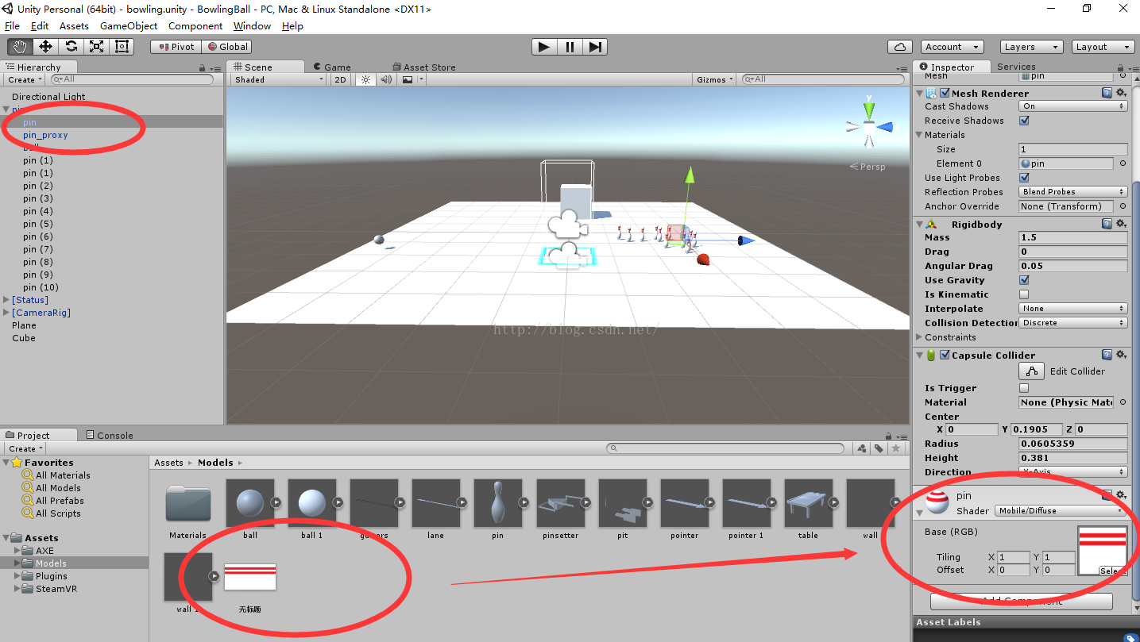

接着为球瓶设置刚体属性以及碰撞器，点击add component分别添加rigidbody和capsule collider，添加的时候可以搜索的。参数参考下列截图：

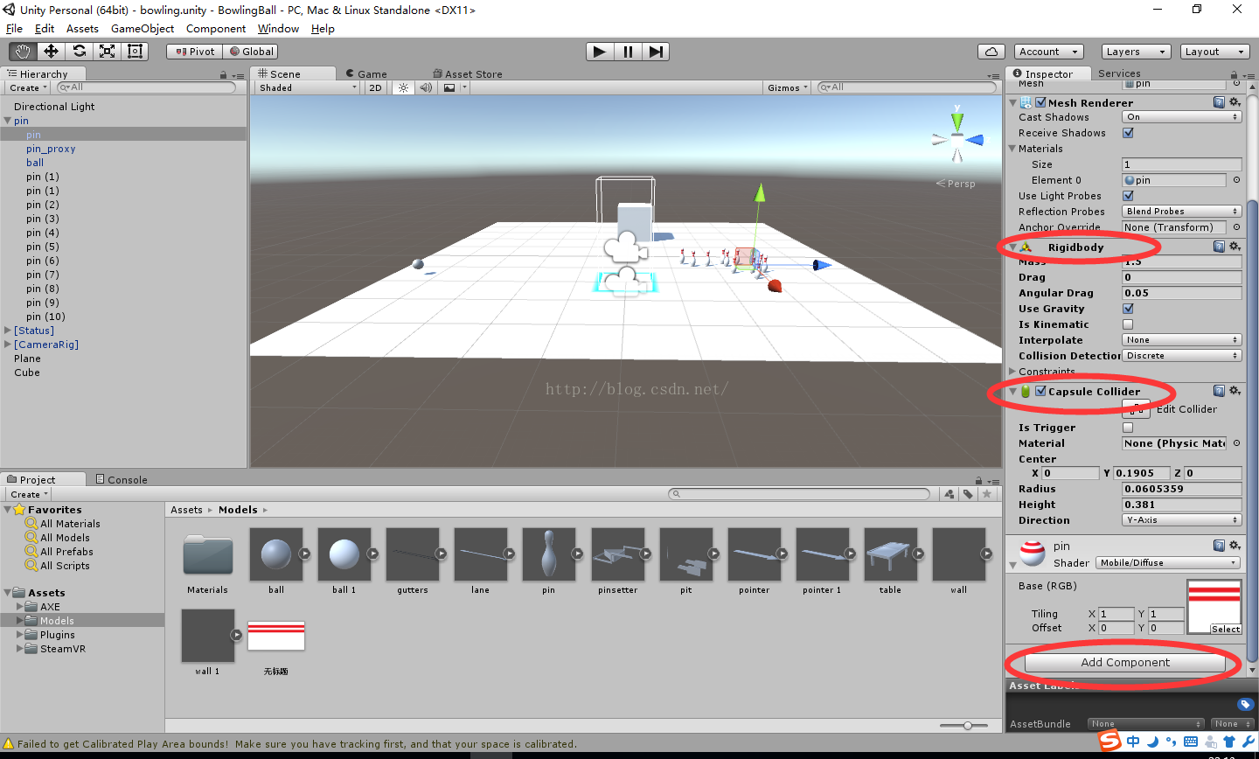

接下来为保龄球设置刚体属性，以及球形碰撞器：

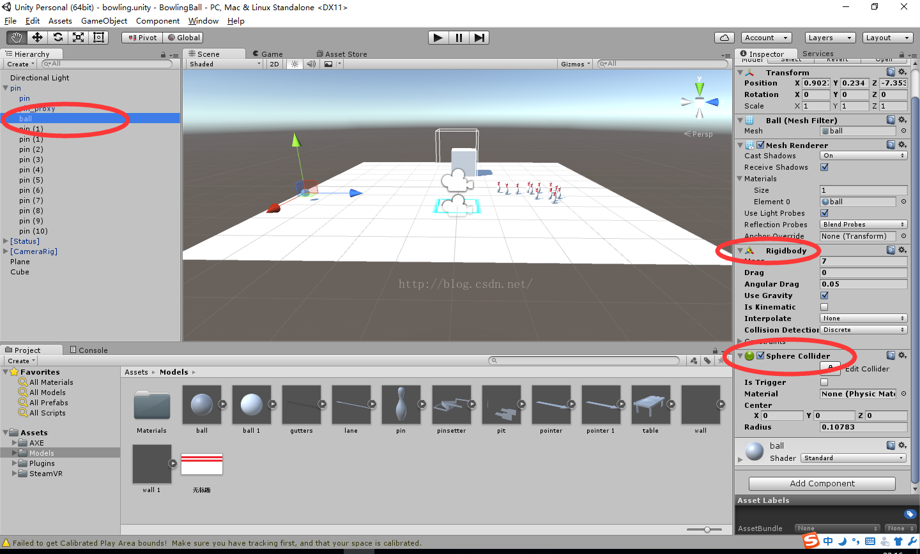

接下来选中camera rig，分别选中controller(left)和controller(right)将保龄球模型拖动到它们的prefab属性里，这样扣动扳机时就能够生成保龄球了。

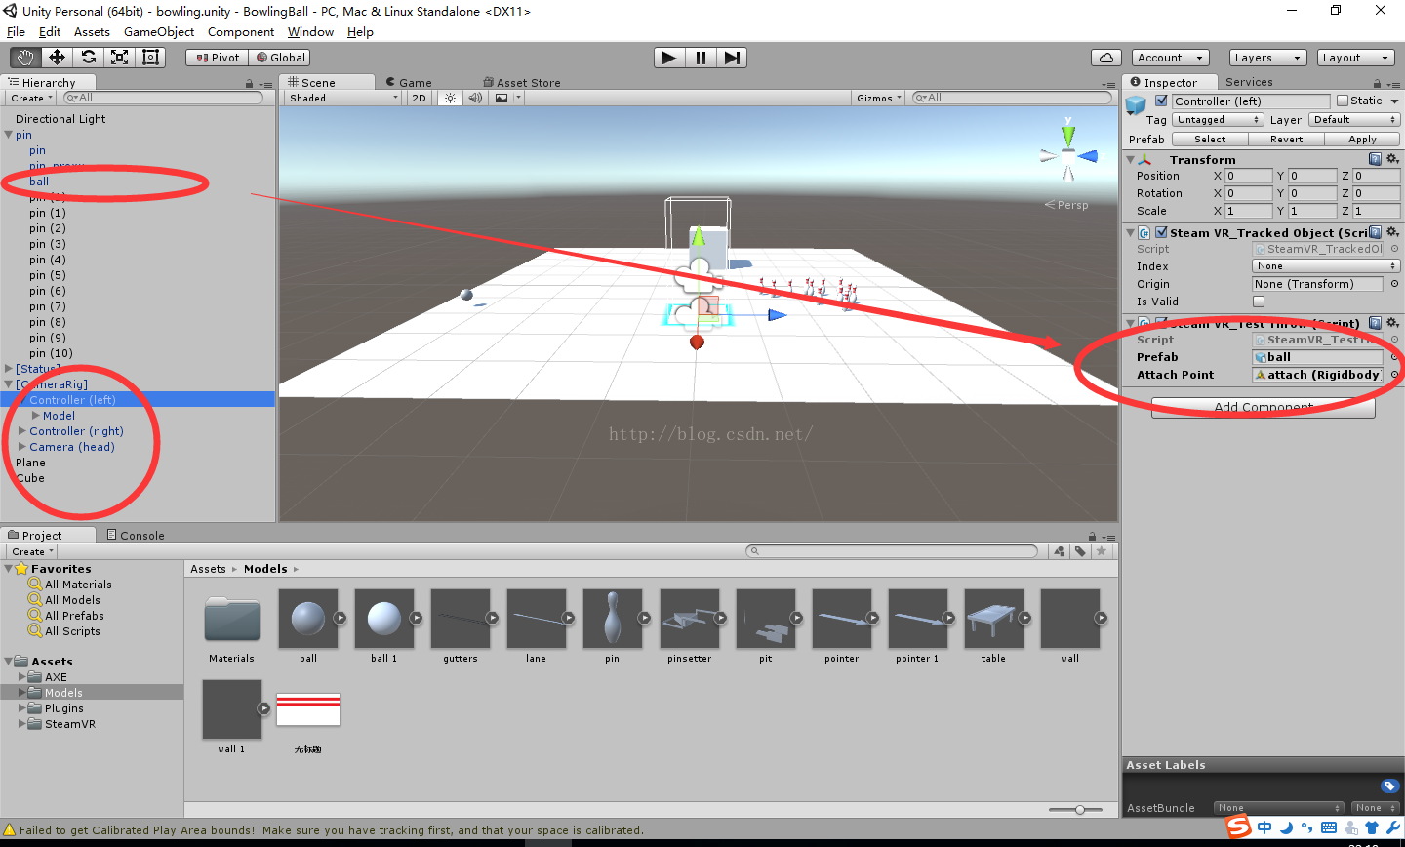

这个场景就设计完成了。